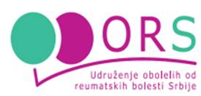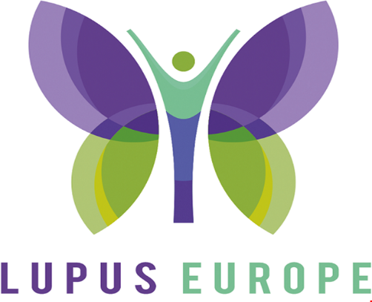

Поштовани/поштоване,

Са великим задовољством вас позивамо на овогодишње обележавање међународног дана борбе против лупуса под слоганом ,,Имам право да знам своја права“ које ће Удружење оболелих од реуматских болести РС (ОРС) обележити предавањем 7. 5. 2026. године са почетком у 18 часова у сали на шестом спрату Института за реуматологију у Београду, Ресавска 69.
Назив предавања: Савремено лечење лупуса.
Предавач: клин. aсистент, др Маја Златановић, интерниста - реуматолог, Институт за реуматологију Београд
После предавања дискусија и коктел.

Ваш ОРС

